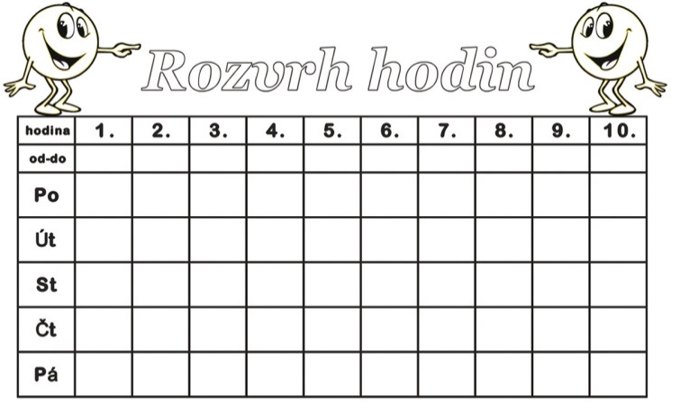
2. C TÝDENNÍ PLÁN

3. týden (18. 9. – 22. 9. 2017)

JMÉNO: …………………………………………

 | CO SE BUDEME UČIT? | JAK SE MI DAŘÍ?
ČESKÝ JAZYK | - Učebnice str. 8 – 10  - Písmo  - PS str. 6 -7 | Zvládám učivo 1. ročníku
ČTENÍ, PSANÍ | - Čítanka str. 6 - 8  - Písanka str. 4 - 6 | Dokáži číst se správnou intonací.  Dokážu správně napsat písmena f, h, k, t.
MATEMATIKA | - Matematika str. 10 - 13 | Zvládám sčítání a odčítání do 20.  Dokážu určit slabší a silnější zvířátko dědy Lesoně.  Umím vyřešit pavučiny
PRVOUKA | - Prvouka str. 7 – 9  Rozvrh hodin, třída, pravidla chování | Znám svůj rozvrh hodin  Znám a dodržuji pravidla slušného chování

